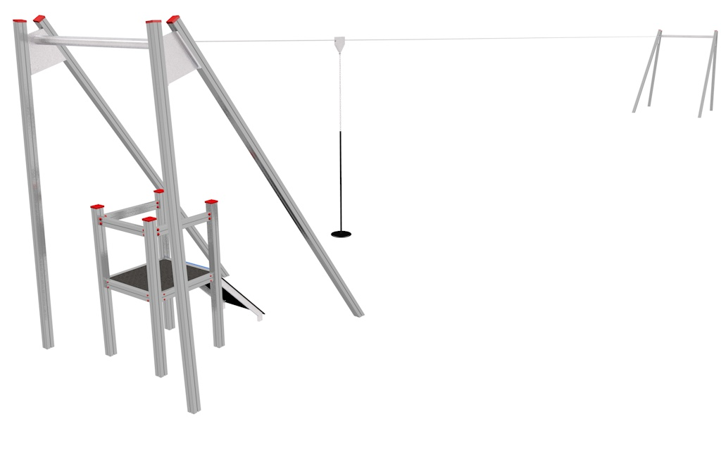

L 003 AL

LANOVKY

3 – 14 let věková kategorie.
Do 6 let doporučujeme dozor odpovědné osoby.
Umístění zařízení v exteriéru a povrch dle ČSN EN 1176 v platném znění
Zařízení certifikováno dle ČSN EN 1176

Rozměr zařízení (d x š x v)
25 x 3 x 3,5 m
Bezpečnostní zóna 29 x 4 m
(není nutné vybudování dopadové plochy)
Plocha 116 m2
Obvod 66 m
Výška volného pádu 0,99 m
Při zatížení 130 kg ve středu dráhy
min. 40 cm nad úrovní terénu
Vzdálenost sedáku od lana min. 2,1 m

Obrázek je pouze ilustrační.

